Waldorf School
Scheikunde periode klas 9
“Van Alcohol naar ether en ester”
Week 2:
De thema’s alcohol ether en ester
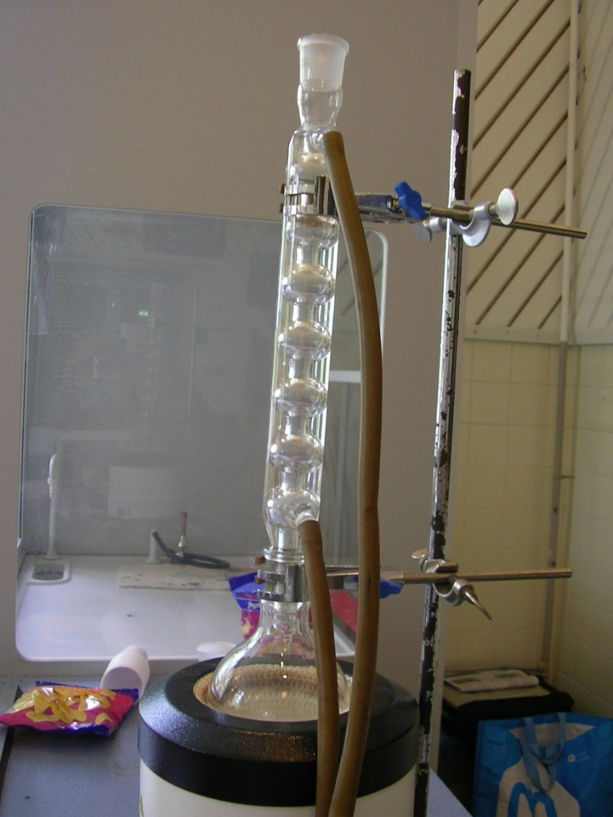
Ontworpen door Ruud Gersons
Stichtse Vrije School Zeist

